تقرير عن
أنواع الروافع وأهميتها في حياتنا

اسم الطالب :
.........................

الصف : السادس

أنواع الروافع وأهميتها في حياتنا

في القرن الحالي اختلفت حياتنا عن حياة أجدادنا وحياة من عاشوا قبلنا منذ مئات السنين ، وكل ذلك بفضل التكنولوجيا ، التي سهلت حياتنا من خلال استخدام الآلات التي حولنا ومنها البسيط ومنها المعقد وهناك الأكثر تعقيد مثل السيارات والطائرات والروافع والروبوتات .

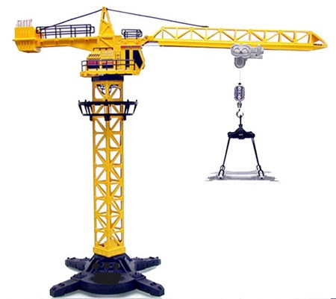

ما أهمية الروافع في حياتنا :
للروافع أهمية كبيرة في حياتنا اليومية فقد سهلت على الإنسان الكثير من الأمور، ووفرت الكثير من الوقت والجهد، وتكمن أهمية الروافع في ما يأتي:
تكبير القوة ويعني ذلك استخدام قوة صغيرة لتحريك ثقل كبير، وبالتالي تقليل الجهد اللازم لتحريكها ونقلها وذلك كما في العتلة.
تكبير المسافة وذلك من خلال رفع الأشياء عبر ذراع وتحريكها في مسافات صغيرة إلى مسافات كبيرة؛ مثل المكنسة الكهربائية

أنواع الروافع :
تم تصنيف الروافع الى 3 أنواع مختلفة بناءً على موضع القوة والمقاومة ونقطة الارتكاز فيما بينهم، وهذه الأنواع هي:
روافع النوع الأول:
وهي الروافع الأكثر شيوعاً في حياتنا اليومية، حيث يقع فيها محور الارتكاز بين القوة والمقاومة، ويعمل هذا النوع من الروافع على توفير الوقت والجهد؛ ومن الأمثلة على هذا النوع: المقص، والأرجوحة، والعتلة، والميزان ذو الكفّتين.*
روافع النوع الثاني:
هي عبارة عن الروافع التي تقع فيها المقاومة بين محور الارتكاز والقوة؛ ومن الأمثلة على هذا النوع فتّاحة المياه الغازية، وكسارة البندق.

